REINO PROTISTA

1. (UNICAMP) Com 12 mil habitantes e arre­cadação mensal de R$ 120 mil, Gouveia, no Alto Jequitinhonha, norte mineiro, tornou-se referência nacional em saúde pública *(...).* Até 1979, 42% das casas de Gouveia tinham barbeiro *(...)* e 22% dos moradores estavam doentes. Em 1995, a Prefeitura anunciou que não houve nenhum novo caso de do­ença de Chagas, graças, sobretudo à água potável e à rede de esgoto.

(Adaptado do artigo Cidade com pouco recurso é modelo de saúde em MO *Ecologia e Desenvolvimento* nº 59, 1996.)

1. A erradicação da doença de Chagas em Gouveia **não** pode ser atribuída às causas apontadas pe­lo artigo. Indique uma forma eficaz de combate a essa doença que possa ter sido utilizada nesse caso.
2. Qual o mecanismo natural de transmissão da doença de Chagas para o ser humano?
3. Cite duas doenças parasitárias cuja incidência possa ter diminuído como consequência da melhoria nas redes de água e esgoto.
4. (UFBA) As ilustrações abaixo expressam as variações da temperatura corporal de um indivíduo com malária relacionadas com o estado do paciente e o ciclo reprodutivo assexuado do parasita no interior da hemácia:



Da análise dessas ilustrações, conclui-se que:

1. a febre eleva-se a intervalos regulares de 24 horas.
2. calafrios e Febre aparecem quando os merozoítos multiplicam-se dentro da hemácia.
3. a sensação de alívio é determinada pela presença dos merozoítos na corrente sanguínea.
4. o acesso febril é desencadeado pela liberação dos parasitas no plasma.
5. o agente da malária é um parasita extracelular e temporário.
6. (UFMA) Assinale a opção em que todas as doenças são causadas por protozoários:
7. Malária, Doença de Chagas, Leishmaniose Amebíase.
8. Malária, Doença de Chagas, Peste Bubônica, Amebíase.
9. Malária, Febre Amarela, Doença de Chagas, Amebíase.
10. Peste Bubônica, Doença Amarela, Amebíase.
11. (UNESP) Algumas doenças antes consideradassob controle, tornaram-se endêmicas em virtude, principalmente, da proliferação de seus vetores. Assinale a opção em que são nomeadas doenças cujos vetores de transmissão pertencem à mesma classe animal.
12. Esquistossomose / Cisticercose / Malária
13. Esquistossomose / Malária / Doença de Chagas
14. Doença de Chagas / Leishmaniose / Tuberculose
15. Febre tifoide / Leptospirose / Peste bubônica
16. Leishmaniose / Malária / Filariose (verminose)
17. (UERJ) O Plasmodium, protozoário causador da malária no homem e em outros animais, pertence à classe.............. e parasita as células ......................
18. Sarcodina – epiteliais
19. Rhizopoda – sangüíneas
20. Ciliada – nervosas
21. Mastigophora – sangüíneas
22. Sporozoa - sangüíneas
23. (UMC) Assinale o único ciliado parasita do homem:
24. Paramecium Caudatum
25. Entamoeba coli
26. Escherichia coli
27. Balantidium coIi
28. Vibrium Cholera
29. (UERJ) A transmissão da doença de Chagas nos grandes centros urbanos e feita por:
30. picadas de mosquitos.
31. contato direto.
32. contaminação fecal da água.
33. transfusões de sangue.
34. penetração de cercárias.
35. (UNESP) Estão representados nas figuras os exames de sangue de dois pacientes brasileiros, que nunca saíram do país, e que revelam a presença de protozoários.

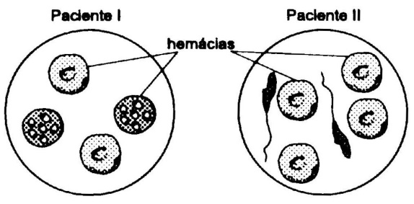

1. Quais são os protozoários que podem ser identificados no sangue dos pacientes I e II?
2. De que forma estes pacientes poderiam ter adquirido os parasitos?
3. (UNESP) Certas células de alguns tecidos humanos apresentam estruturas de locomoção também presentes em alguns protozoários. Assinale a alternativa que associa corretamente a estrutura de locomoção do protozoário, no qual a estrutura se faz presente, às células do corpo humano, onde essa estrutura ocorre.

|  |  |  |  |
| --- | --- | --- | --- |
|  | PROTOZOÁRIO | ESTRUTURA DE LOCOMOÇÃO | CÉLULAS HUMANAS |
| a) | Amebas | Pseudópodos | Espermatozoides |
| b) | Paramécios | Cílios | Células epiteliais da traqueia |
| c) | Giárdias | Flagelos | Células da mucosa intestinal |
| d) | Plasmódios | Pseudópodos | Hemácias |
| e) | Trypanossomas | cílios | leucócitos |

1. (UEMG) Alice e Antônio moravam em um pequeno sítio, em uma humilde casa de barro, no interior do estado de Minas Gerais. Da mesma maneira que a maior parte dos habitantes dessa região, o casal sofria de doença de Chagas. Procurando melhorar de vida, o casal reuniu todas as economias e mudou-se para região central de Belo Horizonte, onde dois anos depois, teve um filho sadio. Preocupados com a possibilidade de o filho apresentar a mesma doença, pelo fato de morarem juntos, perguntaram a um médico se o menino corria risco de também ser portador da doença de Chagas.
2. Quais seriam a resposta e a justificativa corretas dadas pelo médico?
3. Se essa família voltar a residir na região de origem, cite duas providências que os pais deveriam tomar para evitar que o filho adquira doença de Chagas.
4. (ED. SÃO LUIS-JABOTICABAL) A esquistossomose e a malária são doenças cujo controle deve ser feito por meio de quais medidas, respectivamente?
5. Aplicações de bactericidas e fungicidas.
6. Aplicações de inseticidas e caramujicidas.
7. Aplicações de fungicidas e bactericidas.
8. Aplicações de caramujicidas e inseticidas.
9. Aplicações de bactericidas e caramujicidas.
10. (ITAPÓLIS) A doença de Chagas, uma das principais endemias do Brasil, é causada pelo protozoário flagelado *Trypanosoma cruzi*. O esquema abaixo apresenta o ciclo evolutivo dessa doença:

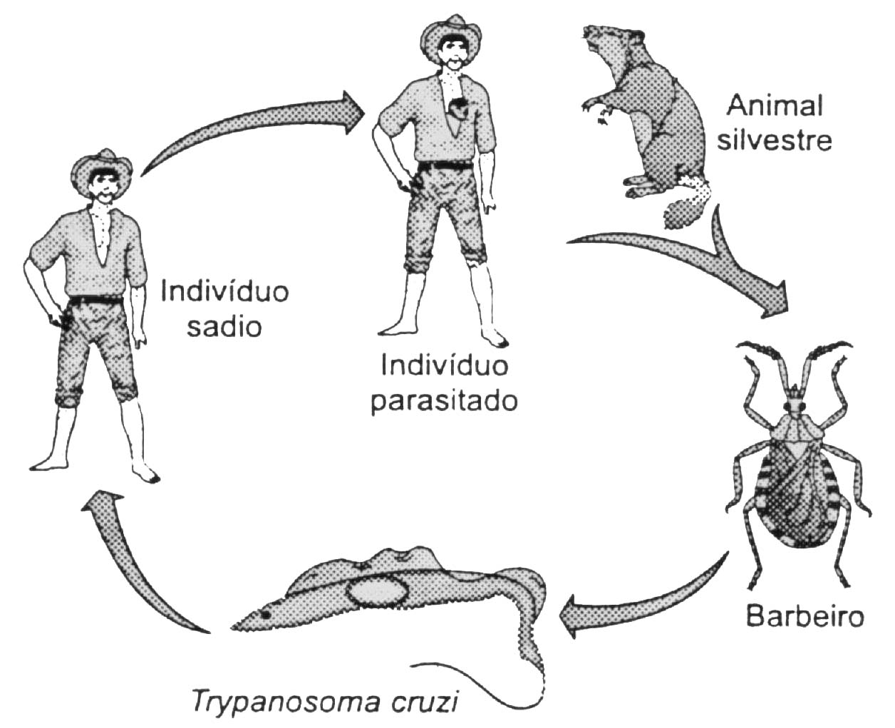

A contaminação do indivíduo sadio se dá pela penetração do protozoário na mucosa e/ou em lesões da pele humana. Nessa forma de transmissão, o *Trypanosoma cruzi* é veiculado ao homem por:

a) contágio direto.

b) saliva do inseto.

c) água contaminada.

d) fezes do barbeiro.

e) secreção do animal silvestre.

13- (UERJ) Existem casos de pessoas contaminadas com agentes causadores de doenças infecciosas (tais como a aids, a sífilis, a malária e a doença de Chagas) que não apresentam os sintomas da doença. Esses portadores assintomáticos, em geral, desconhecem sua condição de possuidores de agentes patogênicos.

Explique por que a existência de portadores assintomáticos é um componente que dificulta o controle de doenças transmissíveis.

GABARITO

2. Construção de casas de alvenaria;
3. Através das fezes do barbeiro (triatoma);
4. Amebíase e esquistossomose.
5. D
6. A
7. E
8. E
9. D
10. D
12. I – Plasmodium vivax / II – Trypanosoma Cruzi.
13. O I, através da picada do mosquito anopheles fêmea; o II, através das fezes do barbeiro.
14. B
16. Haverá risco se o casal for residir em casa de pau-a-pique.
17. Morar em casa de alvenaria / Dedetizar periodicamente a residência, para controlar o Barbeiro.
18. D
19. D
20. Os indivíduos assintomáticos atrasam a coleta de dados em uma comunidade, a respeito de determinada doença. Além disso, transmitem a doença com facilidade.